Thương vụ Việt Nam tại Ai Cập nhận được tài liệu chính thức của Bộ Tài chính Ai Cập giải đáp về Hệ thống thông quan điện tử một cửa (ACI) sẽ được Hải quan áp dụng từ ngày 01/10/2021 (kéo dài thêm 3 tháng so với thời điểm dự kiến ban đầu từ 01/07/2021).
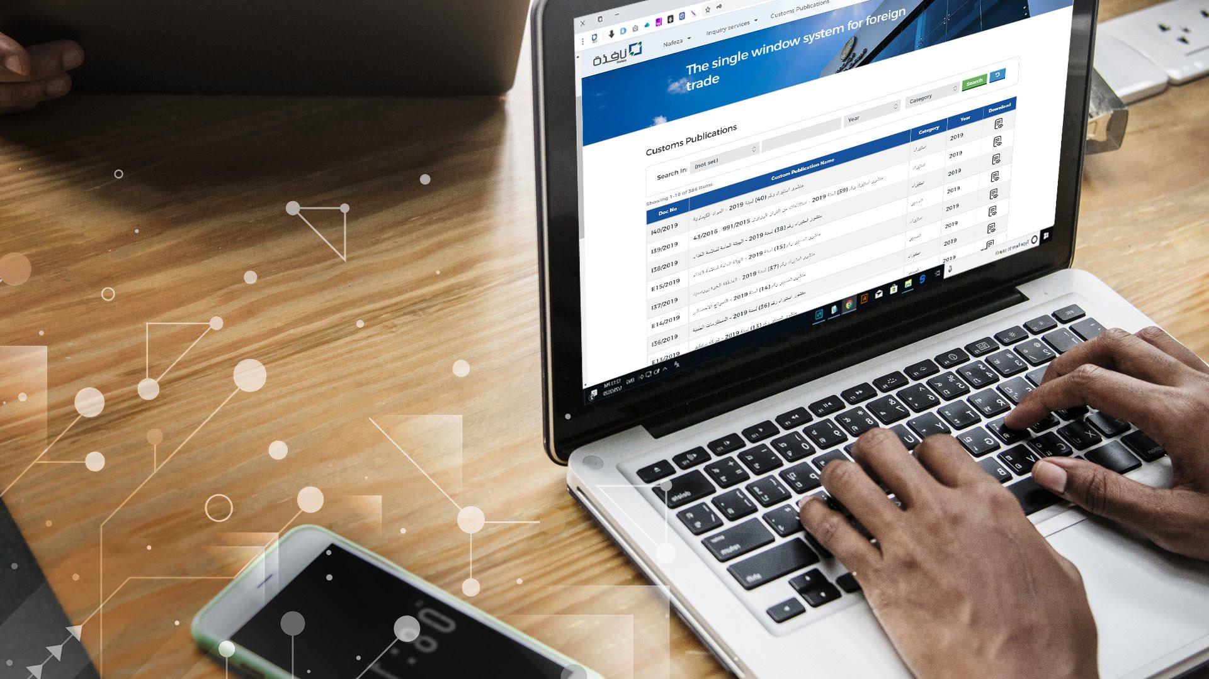
Thông tin về hệ thống ACI đã được Thương vụ đăng tải trước đó từ ngày 09/6/2021 tại đường link sau: ACI
Thương vụ trân trọng giới thiệu tới các Doanh nghiệp quan tâm toàn bộ tài liệu chính thức nêu trên (bản tiếng Anh) được chia sẻ tại: ACI (Educational Material)
Do thời điểm Hải quan Ai Cập chính thức áp dụng sắp đến, Thương vụ khuyến cáo Doanh nghiệp Việt Nam xuất khẩu sang thị trường nhanh chóng nghiên cứu tài liệu và đăng ký tài khoản (trên trang web chính thức NAFERA) cũng như phối hợp với đối tác nhập khẩu để có thể thử nghiệm trước hệ thống.

